**BEWEGTES SITZEN – FÜR EINEN STARKEN RÜCKEN**

Wir sitzen zu viel. Das ist keine neue Erkenntnis. Es ist eine Konsequenz unserer modernen Lebens- und Arbeitsweise und leider auch die Ursache für umfassende Rückenbeschwerden. Für das viele Sitzen suchen wir einen Ausgleich, meistens in der Freizeit, beim Sport, auf dem Fahrrad oder auf Spaziergängen. Aber reicht das aus? Zumal uns ja oft der innere Schweinehund auch noch von diesen Aktivitäten abhält. Nein, es reicht nicht. Wenn wir 8-10 Stunden im Büro auf unserem Stuhl sitzen, dann müssen wir dieses Sitzen verändern. Dann müssen wir diese Zeit nutzen und bewegt sitzen.

Der Mensch ist aufgrund seiner körperlichen Gegebenheiten auf Bewegung eingestellt. Unsere ca. 50 Billionen Körperzellen benötigen einen andauernden Stoffwechsel: Sauerstoff, Wasser und Nährstoffe müssen durch das Blut in die Muskelzellen und in die Bandscheiben transportiert werden. Dabei spielt die Bewegung eine entscheidende Rolle. Sie regt die Durchblutung an und sorgt für die Ernährung der Zellen.

**DIE WIRBELSÄULE – STARK UND BEWEGLICH**

Unsere Wirbelsäule dient uns zugleich als Stütze und Stoßdämpfer, als zentrales Bewegungselement und Hauptdatenleitung. Sie trägt die Last von Kopf, Hals, Rumpf und Armen und ist dennoch so beweglich, dass sie Bewegungen des Körpers in alle Richtungen ermöglicht. Die Wirbelsäule besteht aus 24 Einzelwirbeln (Hals-, Brust- und Lendenwirbel), mit 23 dazwischenliegenden Bandscheiben, sowie 9 bis 10 in den Beckenring verwachsenen Wirbeln (Kreuzbein- und Steißbeinwirbel). In ihrer natürlichen Form weist die Wirbelsäule – seitlich betrachtet – eine doppel-S-förmig geschwungene Kontur auf. Insbesondere diese Form sorgt dafür, dass wir aufrecht stehen können und dass die vielen alltäglichen Belastungen gedämpft werden.

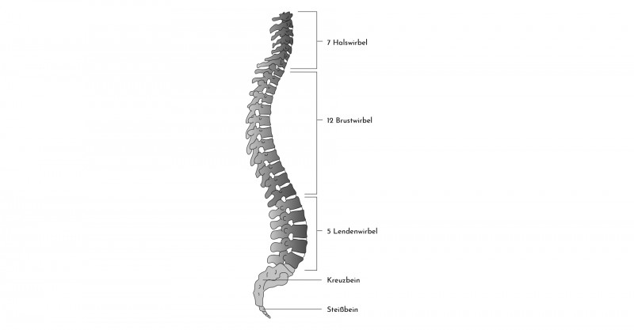

**DIE BANDSCHEIBEN – HOCHFUNKTIONAL UND FLEXIBEL**

Ein wichtiger Bestandteil der Wirbelsäule sind die Bandscheiben. Sie liegen zwischen den Wirbeln, stabilisieren die Wirbelsäule und ermöglichen gleichzeitig deren Beweglichkeit. So können sich die Wirbelkörper zueinander rotierend und seitlich bewegen. Die Bandscheiben dämpfen Stöße ab und verteilen die auftretenden Druckkräfte gleichmäßig. Da die Bandscheiben nicht über Blutgefäße ernährt werden, muss die Flüssigkeits- und Nährstoffzufuhr sowie der Abtransport von Stoffwechselendprodukten über Diffusion aus dem umliegenden Gewebe erfolgen. Voraussetzung dafür ist eine regelmäßige Be- und Entlastung der Bandscheiben. Dies geschieht sowohl im Wechsel von Tag und Nacht, aber auch in kleineren Zyklen von Belastung und Entspannung.

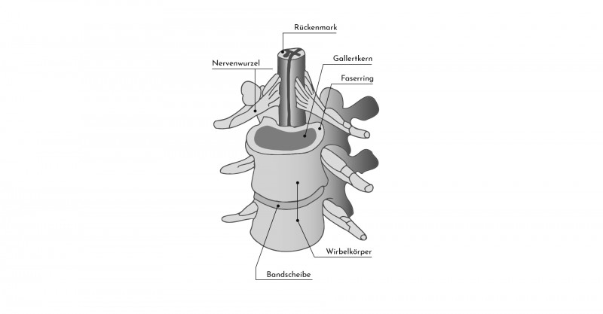

**DIE MUSKULATUR – DURCH BEWEGUNG VERSORGT**

Die ersten Ansätze von Rückenbeschwerden sind oft nicht auf die Bandscheiben oder die Wirbelsäule zurückzuführen. Hier sind häufig Verspannungen in der Muskulatur verantwortlich, die zumeist auf einer Unterversorgung der Muskeln durch mangelnde Bewegung beruhen. Das gängige Sitzverhalten ist aber eher von wenig Bewegung und einer haltenden Muskelarbeit geprägt.

Bei dieser statischen Muskelarbeit ist die Durchblutung wegen des andauernden, unbewegten Anspannungszustands der Muskulatur gedrosselt. Blutbedarf der Muskelzellen und tatsächliche Durchblutung stehen also in einem Missverhältnis. Daraus ergibt sich eine verschlechterte Versorgung der Muskelzellen mit Sauerstoff und energiereichen Nährstoffen; statische Muskelarbeit führt aus diesem Grund zu schneller Ermüdung sowie zu Anreicherung saurer Stoffwechselprodukte mit der Folge von Muskelverhärtungen und Muskelschmerzen. Beim nahezu unbewegten Sitzen leistet die Rückenmuskulatur überwiegend diese statische Haltearbeit, bevorzugt im Schulter-Nackenbereich. Dadurch wird auch verständlich, warum es gerade in diesem Bereich häufig zu muskulär bedingten Beschwerden beim Viel-Sitzen kommt.

Anders ist dies beim Bewegten Sitzen. Die hier zum Einsatz kommende dynamische Muskelarbeit stellt eine rhythmische Folge von Anspannung und Entspannung dar. Blutbedarf und Durchblutung liegen auf einem ausgeglichenen Niveau, weswegen dynamische Muskelarbeit problemlos über einen längeren Zeitraum geleistet werden kann. Insbesondere, wenn in den Sitzalltag Phasen der Muskelentspannung eingebaut werden, die auch für einen ausgeglichenen Muskelhaushalt sorgen.